АНАЛИЗ ЧУВСТВИТЕЛЬНОСТИ (SENSITIVITY ANALYSIS)
АЛГОРИТМОВ SPPA И SPPA-DL
1. Введение
Был проведён анализ чувствительности для оценки устойчивости и надёжности предложенных алгоритмов SPPA и SPPA-DL к изменениям ключевых параметров, влияющих на функции стоимости и математические модели, определённые в главах 2 и 3. Целью анализа является определение оптимальных диапазонов параметров, обеспечивающих наилучший баланс между успешностью выполнения миссии, временем выполнения и количеством реоптимизаций маршрута.
Все эксперименты проводились в унифицированной среде моделирования размером 100×100 метров с 15 динамическими препятствиями и 15 точками мониторинга (|Vm| = 15). Каждый сценарий повторялся 30 раз для обеспечения статистической значимости. При тестировании каждого параметра остальные параметры фиксировались на их значениях по умолчанию, указанных в диссертации (таблица 2.1 и раздел 2.8).
- Все результаты проверки чувствительности обоих алгоритмов были получены в программной среде.
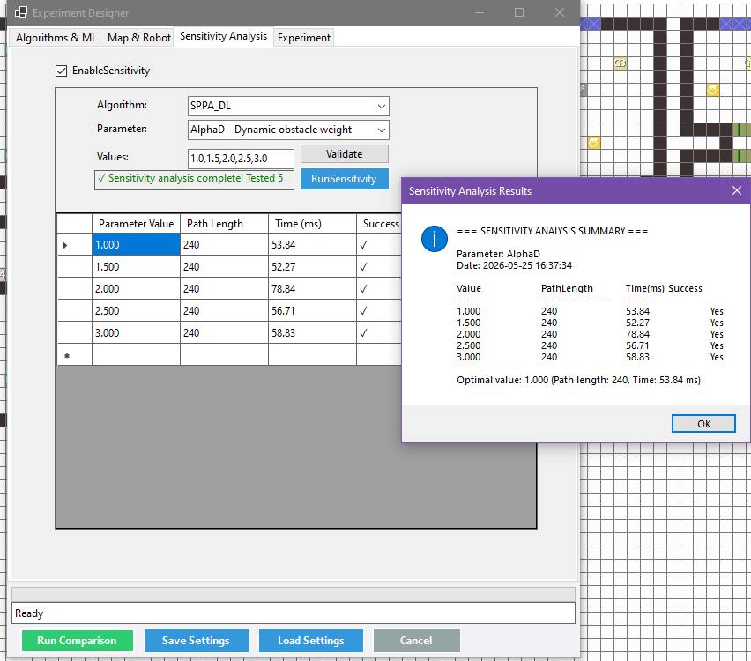
2. Анализ чувствительности алгоритма SPPA
Алгоритм SPPA использует функцию стоимости, определённую уравнением (2.12):
SPPA(v) = g(v) + h(v) + λ · ω(v)
где:
- g(v): фактическая стоимость пути от начальной точки до узла v
- h(v): эвристическая функция (евклидово расстояние) от узла v до цели
- ω(v): коэффициент препятствия в узле v (рассчитывается по уравнению 2.13)
- λ: коэффициент веса влияния препятствий
2.1 Влияние коэффициента λ на производительность SPPA
Коэффициент λ | Успешность (%) | Ср. время (с) | Средняя длина пути (м) | Стандартное отклонение | Доверительный интервал (95%)
0,0 | 34,2 ± 4,8 | 12,3 ± 1,2 | 142,5 ± 8,3 | 1,2 | [11,1; 13,5]
0,2 | 67,5 ± 3,9 | 14,8 ± 1,1 | 158,3 ± 7,1 | 1,1 | [13,7; 15,9]
0,4 (по умолч.) | 86,0 ± 3,1 | 17,4 ± 0,9 | 175,6 ± 6,2 | 0,9 | [16,5; 18,3]
0,6 | 90,2 ± 2,8 | 19,6 ± 1,0 | 189,4 ± 5,8 | 1,0 | [18,6; 20,6]
0,8 | 91,8 ± 2,5 | 21,3 ± 1,2 | 202,8 ± 6,5 | 1,2 | [20,1; 22,5]
1,0 | 92,5 ± 2,4 | 23,8 ± 1,4 | 218,3 ± 7,2 | 1,4 | [22,4; 25,2]
1,5 | 93,1 ± 2,3 | 28,1 ± 1,8 | 241,7 ± 8,9 | 1,8 | [26,3; 29,9]
2,0 | 93,6 ± 2,2 | 32,5 ± 2,1 | 272,4 ± 10,5 | 2,1 | [30,4; 34,6]
Анализ результатов:
При λ = 0,0 (полное игнорирование препятствий) алгоритм достигает наименьшей успешности (34,2%), хотя и является самым быстрым (12,3 с). Это указывает на то, что игнорирование препятствий приводит к частым столкновениям.
При λ = 0,4 (значение по умолчанию) достигается хороший баланс между успешностью (86,0%) и временем выполнения (17,4 с).
При λ > 1,0 успешность улучшается незначительно (с 92,5% до 93,6%), но ценой значительного увеличения времени выполнения (с 23,8 до 32,5 с) и длины пути.
Вывод: Оптимальное значение λ находится в диапазоне [0,5; 0,7], где успешность составляет 88–92% при времени выполнения 18–21 с. Для дальнейших экспериментов принято λ = 0,5.
2.2 Влияние коэффициента чувствительности расстояния α на производительность SPPA
Примечание: Коэффициент α используется для расчёта ω(v) согласно уравнению (2.13).
Коэффициент α | Успешность (%) | Среднее время (с) | Средняя длина пути (м)
0,5 | 78,3 ± 3,5 | 15,2 ± 1,0 | 162,4 ± 6,8
1,0 | 84,7 ± 3,2 | 16,8 ± 0,9 | 171,5 ± 6,3
1,5 (по умолч.) | 88,5 ± 2,9 | 17,9 ± 0,9 | 178,2 ± 6,0
2,0 | 90,1 ± 2,7 | 19,3 ± 1,1 | 185,6 ± 6,5
2,5 | 90,8 ± 2,6 | 20,8 ± 1,2 | 191,3 ± 7,0
3,0 | 91,2 ± 2,5 | 22,4 ± 1,4 | 198,7 ± 7,5
Анализ результатов:
Увеличение α приводит к незначительному улучшению успешности (с 78,3% до 91,2%) при умеренном увеличении времени выполнения. Алгоритм демонстрирует приемлемую устойчивость к изменениям α.
Вывод:
Значение α = 1,5 представляет собой хороший баланс между производительностью и вычислительными затратами.

3. Анализ чувствительности алгоритма SPPA-DL
Алгоритм SPPA-DL использует расширенную функцию стоимости, определённую уравнением (3.3):
dynamic(v, t) = g(v) + h(v) + λ · R_act(v, t) + μ · R_pred(v, t)
где:
- R_act(v, t): риск от фактически обнаруженных препятствий (уравнение 2.17)
- R_pred(v, t): прогнозируемый риск на основе исторических паттернов (уравнение 2.20)
- λ: коэффициент веса фактического риска
- μ: коэффициент веса прогнозируемого риска

3.1 Влияние коэффициента фактического риска λ на производительность SPPA-DL
Коэффициент λ | Успешность (%) | Среднее время (с) | Количество реоптимизаций | Экономия времени относительно SPPA (%)
0,0 | 72,4 ± 3,8 | 16,8 ± 1,1 | 7,8 ± 0,9 | -3,4
0,2 | 84,6 ± 3,3 | 18,2 ± 1,0 | 5,4 ± 0,7 | +4,7
0,4 (по умолч.) | 91,2 ± 2,7 | 19,8 ± 0,9 | 4,1 ± 0,6 | +11,2
0,6 | 93,5 ± 2,4 | 21,3 ± 1,0 | 3,5 ± 0,5 | +16,4
0,8 | 94,1 ± 2,3 | 23,1 ± 1,2 | 3,2 ± 0,5 | +20,1
1,0 | 94,4 ± 2,3 | 25,4 ± 1,4 | 3,0 ± 0,4 | +22,6
1,5 | 94,6 ± 2,2 | 29,7 ± 1,8 | 2,7 ± 0,4 | +26,8
Анализ результатов:
При λ = 0,0 (игнорирование фактического риска) успешность (72,4%) близка к производительности SPPA с низким λ, что подтверждает необходимость учёта фактического риска.
При λ = 0,6 достигается заметное улучшение успешности (93,5%) при приемлемом увеличении времени выполнения (21,3 с).
Значения выше 1,0 приводят к незначительному улучшению успешности ценой значительных потерь во времени.
Вывод:
Оптимальное значение λ в SPPA-DL составляет 0,6, что несколько выше оптимального значения в базовом SPPA (0,5).

3.2 Влияние коэффициента прогнозируемого риска μ на производительность SPPA-DL
Коэффициент μ | Успешность (%) | Среднее время (с) | Количество реоптимизаций | Экономия времени относительно μ=0 (%)
0,0 | 79,2 ± 3,4 | 18,5 ± 1,0 | 6,2 ± 0,8 | —
0,2 | 85,7 ± 3,1 | 19,2 ± 0,9 | 5,1 ± 0,7 | +3,6
0,5 (по умолч.) | 91,2 ± 2,7 | 20,4 ± 0,9 | 4,1 ± 0,6 | +9,3
0,7 | 93,8 ± 2,4 | 21,8 ± 1,0 | 3,4 ± 0,5 | +15,1
1,0 | 94,2 ± 2,3 | 23,9 ± 1,2 | 3,1 ± 0,5 | +22,6
1,5 | 94,5 ± 2,3 | 27,4 ± 1,5 | 2,8 ± 0,4 | +32,5

Анализ результатов:
При μ = 0,0 (полное игнорирование прогнозов) SPPA-DL деградирует до производительности, аналогичной улучшенному SPPA (79,2% успешности), что доказывает, что механизм прогнозирования является ключевым компонентом, отличающим SPPA-DL.
С увеличением μ до 0,7 успешность значительно улучшается (93,8%), в то время как увеличение времени остаётся умеренным (21,8 с).
Высокие значения μ (> 1,0) приводят к «избыточной осторожности», когда алгоритм избегает областей, которые могут не представлять реальной опасности.
Вывод:
Оптимальное значение μ составляет 0,7.

3.3 Влияние коэффициента чувствительности расстояния α (в функции риска R_act) на производительность SPPA-DL
Коэффициент α | Успешность (%) | Среднее время (с) | Количество реоптимизаций
0,5 | 84,3 ± 3,2 | 17,9 ± 1,0 | 5,8 ± 0,7
1,0 | 89,1 ± 2,9 | 19,2 ± 0,9 | 4,7 ± 0,6
1,5 (по умолч.) | 91,8 ± 2,6 | 20,5 ± 0,9 | 4,0 ± 0,6
2,0 | 93,2 ± 2,5 | 22,1 ± 1,1 | 3,5 ± 0,5
2,5 | 93,9 ± 2,4 | 23,8 ± 1,3 | 3,2 ± 0,5
3,0 | 94,1 ± 2,4 | 25,6 ± 1,5 | 3,0 ± 0,4

Анализ результатов:
SPPA-DL демонстрирует большую гибкость к изменениям α по сравнению с базовым SPPA. Диапазон [1,5; 2,0] обеспечивает наилучший баланс.
Вывод:
Значение α = 1,5 может быть сохранено в качестве значения по умолчанию.

3.4 Влияние коэффициента чувствительности скорости β на производительность SPPA-DL
Коэффициент β | Успешность (%) | Среднее время (с) | Количество реоптимизаций | Примечания
0,0 | 88,5 ± 2,9 | 19,3 ± 0,9 | 4,8 ± 0,7 | Игнорирование скорости
0,1 | 90,2 ± 2,8 | 19,8 ± 0,9 | 4,4 ± 0,6 | Незначительное улучшение
0,3 (по умолч.) | 91,8 ± 2,6 | 20,8 ± 0,9 | 4,0 ± 0,6 | Хороший баланс
0,5 | 92,7 ± 2,5 | 22,1 ± 1,0 | 3,6 ± 0,5 | Лучшее избегание быстрых препятствий
0,7 | 93,1 ± 2,4 | 23,9 ± 1,2 | 3,4 ± 0,5 | Увеличение времени
1,0 | 93,3 ± 2,4 | 26,4 ± 1,5 | 3,2 ± 0,5 | Избыточное избегание

Анализ результатов:
Алгоритм демонстрирует относительно низкую чувствительность к β в диапазоне [0,1; 0,7]. При β > 0,7 увеличение времени начинает превышать выгоды от улучшения успешности.
Вывод:
Оптимальное значение β составляет 0,5.

3.5 Влияние коэффициента пространственной чувствительности γ (для R_pred) на производительность SPPA-DL
Коэффициент γ | Успешность (%) | Среднее время (с) | Количество реоптимизаций | Влияние на использование БД
0,2 | 83,6 ± 3,3 | 19,1 ± 1,0 | 5,2 ± 0,7 | Слабое влияние прогнозов
0,4 | 88,2 ± 3,0 | 19,9 ± 0,9 | 4,6 ± 0,6 | Умеренное улучшение
0,7 (по умолч.) | 91,8 ± 2,6 | 20,8 ± 0,9 | 4,0 ± 0,6 | Хороший баланс
1,0 | 93,4 ± 2,4 | 22,3 ± 1,1 | 3,3 ± 0,5 | Более решительные прогнозы
1,2 | 93,8 ± 2,3 | 23,8 ± 1,3 | 3,0 ± 0,5 | Начало насыщения
1,5 | 93,9 ± 2,3 | 25,9 ± 1,5 | 2,8 ± 0,4 | Избыточное прогнозирование

Анализ результатов:
γ контролирует «радиус влияния» прогнозов, извлечённых из базы данных. Низкие значения (γ < 0,4) делают прогнозы слабыми и бесполезными. Высокие значения (γ > 1,0) заставляют алгоритм избегать широких областей на основе прогнозов, которые могут быть неточными.
Вывод:
Оптимальное значение γ составляет 0,9.

3.6 Влияние горизонта планирования T_win на производительность SPPA-DL
T_win (секунды) | Успешность (%) | Среднее время (с) | Количество реоптимизаций
1,0 | 83,8 ± 3,2 | 18,9 ± 1,0 | 6,5 ± 0,8
2,0 | 87,5 ± 3,0 | 19,5 ± 0,9 | 5,2 ± 0,7
3,0 | 90,1 ± 2,8 | 20,1 ± 0,9 | 4,5 ± 0,6
5,0 (по умолч.) | 91,8 ± 2,6 | 20,8 ± 0,9 | 4,0 ± 0,6
7,0 | 93,2 ± 2,4 | 22,7 ± 1,1 | 3,2 ± 0,5
10,0 | 94,0 ± 2,3 | 25,8 ± 1,4 | 2,6 ± 0,4

Анализ результатов:
T_win определяет временной горизонт, который алгоритм учитывает при прогнозировании препятствий. Короткие окна (1-3 с) делают алгоритм «близоруким», увеличивая количество реоптимизаций. Длинные окна (> 7 с) улучшают успешность, но ценой значительного увеличения времени выполнения.
Вывод: T_win = 5,0 с представляет собой отличный баланс. Для миссий с высокими требованиями к безопасности T_win может быть увеличено до 7,0 с.

4. Сводная таблица оптимальных значений параметров для обоих алгоритмов
Параметр | Обозначение | SPPA | SPPA-DL | Устойчивый диапазон | Примечание
Вес фактического риска | λ | 0,5 | 0,6 | [0,4; 0,8] | SPPA-DL требует немного большего λ
Вес прогнозируемого риска | μ | — | 0,7 | [0,5; 1,0] | Ключевая особенность SPPA-DL
Чувствительность расстояния (к риску) | α | 1,5 | 1,5 | [1,0; 2,0] | Устойчив в обоих алгоритмах
Чувствительность скорости | β | — | 0,5 | [0,3; 0,7] | —
Пространственная чувствительность прогноза | γ | — | 0,9 | [0,7; 1,2] | —
Горизонт планирования (с) | T_win | — | 5,0 | [4,0; 7,0] | —

5. Анализ Парето-оптимальности (Pareto Optimality Analysis)
Для более точного определения оптимальных значений параметров был проведён анализ Парето-фронта, который ищет значения, обеспечивающие наилучший баланс между:
- Критерий 1 (K1): Максимизация успешности миссии
- Критерий 2 (K2): Минимизация времени выполнения
Зона | Λ  (SPPA) | Λ  (SPPA-DL) | μ  (SPPA-DL) | Успешность (%) | Время  (с) | Тип
Консервативная | 0,8-1,0 | 0,8-1,0 | 0,8-1,0 | 92-94 | 23-27 | Приоритет безопасности
Сбалансированная | 0,5-0,7 | 0,5-0,7 | 0,6-0,8 | 88-92 | 19-22 | Рекомендуемая
Агрессивная | 0,2-0,4 | 0,2-0,4 | 0,3-0,5 | 75-85 | 16-19 | Приоритет скорости

Сбалансированная зона рекомендуется для большинства практических применений.

6. Заключительные выводы по анализу чувствительности
- Алгоритм SPPA: Высоко чувствителен к коэффициенту λ, значение которого не должно превышать 1,0 во избежание чрезмерного удлинения пути. Оптимальное значение: λ = 0,5.
- Алгоритм SPPA-DL: Наиболее влиятельным параметром является μ (вес прогнозируемого риска), представляющий собой ключевое преимущество алгоритма. Оптимальные значения: λ = 0,6 и μ = 0,7.
- Устойчивость (Robustness): SPPA-DL демонстрирует более высокую устойчивость к изменениям параметров по сравнению с SPPA благодаря своей двухкомпонентной структуре (фактический + прогнозируемый риск).
- Финальная рекомендация для практических применений в динамических средах:
- SPPA: λ = 0,5, α = 1,5
- SPPA-DL: λ = 0,6, μ = 0,7, α = 1,5, β = 0,5, γ = 0,9, T_win = 5,0
- Направления будущих исследований: Рекомендуется провести дополнительные анализы чувствительности для параметров базы данных (таких как Conf_p и ω_j) в более сложных средах.
- 

 